Peter Pažický (1970) študoval na Konzervatóriu v Žiline u Dariny Švárnej a na VŠMU v Bratislave v triede prof. Mariána Lapšanského, u ktorého ukončil aj doktorandské štúdium. Absolvoval interpretačné kurzy u Haliny–Czerny Stefanskej, Eugena Indjica a Lazara Bermana.
Je dvojnásobným laureátom Súťaže slovenských konzervatórií, Smetanovej súťaže v Hradci Králové, trojnásobným laureátom Chopinovej súťaže v Mariánskych Lázňach. Na interpretačnej súťaži MŠ SR v Banskej Bystrici získal Cenu za najlepšiu interpretáciu sonáty W. A. Mozarta, na II. Medzinárodnej súťaži J. N. Hummela cenu Slovenského hudobného fondu za najlepšieho slovenského účastníka.
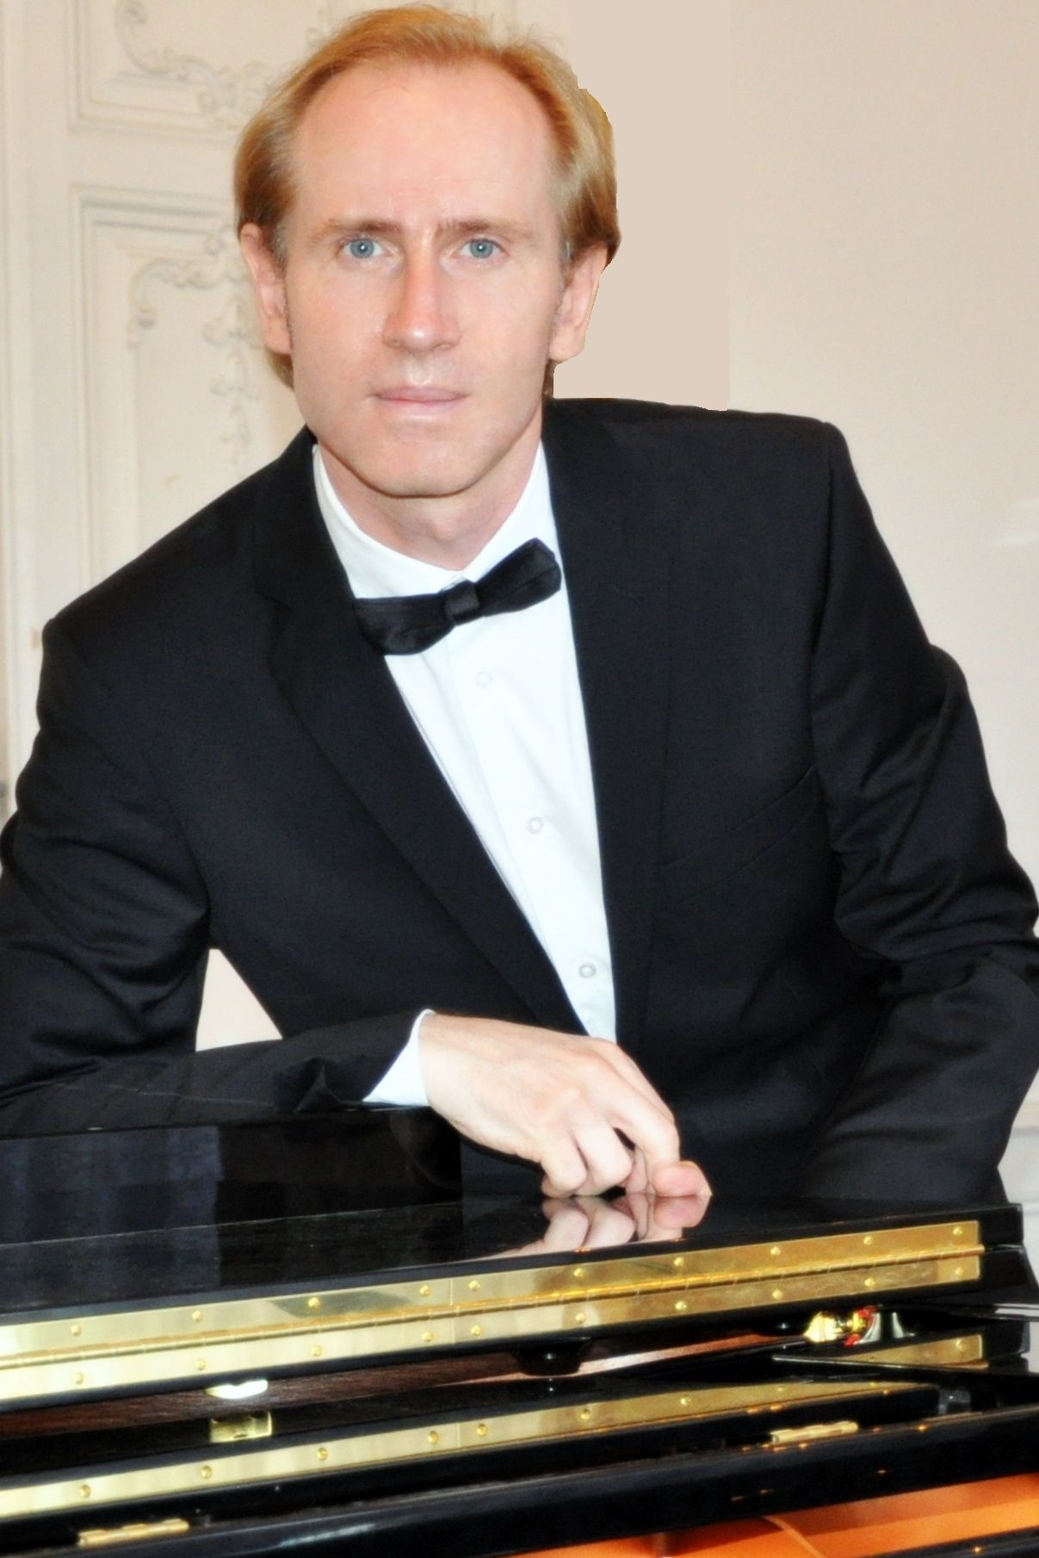
V spolupráci v klavírnom duu s klavírnym partnerom Alešom Solárikom získal významné ocenenia na viacerých slovenských a medzinárodných súťažiach. Slovenské klavírne duo sa následne predstavilo na mnohých slovenských, i európskych pódiách - v Rakúsku, Nemecku, Taliansku, v Rusku, Dánsku, na domácich i zahraničných festivaloch, realizovalo nahrávku pre britskú spoločnosť Chandos s dánskymi perkusionistami Safri duo a premiérovalo diela niekoľkých slovenských autorov.
Ako sólista spoluúčinkoval so ŠKO Žilina, s Orchestrom Slovenského rozhlasu, rakúskou Jugend Filharmonie, Pražským komorným orchestrom, s Karlovarským symfonickým orchestrom, so Slovenským komorným orchestrom Bohdana Warchala a so Štátnou filharmóniou Košice. Koncertoval doma i v zahraničí, nahrával pre Slovenský rozhlas, Unison Records a Slovenský hudobný fond. V jeho repertoári zastupuje významné miesto tvorba F. Chopina (v roku Chopinovho výročia predviedol kompletné Chopinove valčíky na medzinárodnom festivale Chopinova jar), na jeseň 2010 sa predstavil recitálom na EXPO v čínskom Shanghaji.
Venuje sa aj komornej spolupráci, najmä so spevákmi, pre ktorých je vyhľadávaným klavírnym partnerom. Je pravidelným lektorom na Majstrovských speváckych kurzoch Petra Dvorského v Piešťanoch.
Okrem koncertnej činnosti pedagogicky pôsobí na VŠMU a na Konzervatóriu v Bratislave.

Peter Pažický studied at the Conservatory in Žilina and at the High School of Performing Arts in Bratislava in the class of prof. Marian Lapšanský, with whom he also completed his doctoral studies. He attended performance classes with Halina Czerny-Stefańska, Eugene Indjić and Lazar Berman. A two-time winner of the Competition for Slovak Conservatory Students, he also won the Smetana Competition in Hradec Kralove (CZ), and was a three-time winner of the Chopin Competition in Marianske Lazne (CZ). At the Ministry of Education Interpretation Competition in Banská Bystrica, he won the prize for best interpretation of the sonatas of W. A. Mozart. And at the Second International J. N. Hummel Competition, he won the Slovak Music Fund prize for the best Slovak participant.
He has performed with the State Chamber Orchestra of Žilina, the Slovak Radio Orchestra, the Austrian Youth Philharmonic, the Prague ChamberOrchestra, the Karlovy Vary Symphony Orchestra, the Bohdan Warchal Chamber Orchestra in Bratislava and the State Philharmonic in Košice. He has given recitals at home and abroad, and recorded for Slovak Radio, Unison Records Pavlik Records and the Slovak Music Fund. Chopin takes a significant place in Mr. Pažický's repertoire. On the occasion of the Chopin Jubilee, he performed the complete Chopin Waltzes at the International Festival "Chopin Spring," and in the fall of 2010 he presented recitals at the EXPO in Shanghai.
He is often performer in chamber cooperation, particularly with the singers, for which he is coveted piano partner. He regularly cooperates with vocal pedagogues on Singer Master Courses of Peter Dvorsky in Piešťany.
In addition to his concert activities, he teaches at the Conservatory and the High School of Musical Arts in Bratislava.

Peter Pažický studierte am Konservatorium in Žilina und in der Hochschule für Darstellende Kunst in Bratislava in der Klasse von prof. Marian Lapšanský mit wem er auch graduate Education absolviert. Er absolvierte Meisterkurse bei Halina Czerny-Stefanska, Eugene Indjic und Lazar Berman.
Er ist zweimal Preisträger des Wettbewerb der slowakischen Konservatorien, Smetana Wettbewerb in Hradec Králové, dreifacher Preisträger des Chopin-Wettbewerbs in Marienbad (Tschechien). Auf Musikwettbewerb von Slowakische Bildungsministerium in Banská Bystrica gewann er den Preis für die beste Leistung der Sonaten von Mozart, auf dem zweite J. N. Hummel Internationalen Wettbewerb er gewann der Slowakischen Musikfonds Preis für den besten slowakischen Teilnehmer.
Peter Pažický gespielte mit Sinfonietta Žilina Orchester, der Slowakischen Rundfunk-Sinfonieorchester, dem österreichischen Jugend Philharmonie, Prager Kammerorchester, dem Karlsbader Symphonieorchester, der Slowakischen Kammerorchester von Bohdan Warchal und der Staatsphilharmonie Košice. Konzerte im In- und Ausland, für slowakische Radio, Unison Record und Slowakischen Musikfonds verzeichnet.
In sein Repertoire ein wichtiger Erstellung Chopin umfasst (in Chopin Jahrestag er komplette Walzer an dem Internationalen Festival „Chopin Frühjahr“ gespielte), im Herbst 2010 er vorgestellte auf dem Podium in der Shanghai EXPO in China.
Er is häufig Interpreter in kammer Zusammenarbeit, insbesondere mit den Sängern, für die er gefrakter Klavierpartner ist. Er regelmässig arbeitet mit den Vokalpädagogen zusammen am Internationalen Gesang Meisterkursen von Peter Dvorsky in Piešťany.
Neben der Konzerttätigkeit er lehrt an der Konservatorium und an der Hochschule für Darstellende Kunst in Bratislava.

